Leerlingmateriaal – Recht op trouwen (mensenrechten)
Inleiding
Iedereen heeft volgens de Universele Verklaring van de Rechten van de Mens (UVRM) het recht om vrij te trouwen en een gezin te stichten. Toch is dat recht niet overal vanzelfsprekend. In sommige landen worden mensen gedwongen te trouwen, in andere landen mogen LHBTIQ+-paren niet trouwen, en in weer andere worden meisjes nog als kind uitgehuwelijkt.
In deze les onderzoek je wat vrijheid in liefde en huwelijk betekent — vooral nu.

Bron 1 – Universele Verklaring van de Rechten van de Mens (Artikel 16)
“Mannen en vrouwen van huwbare leeftijd hebben het recht te huwen en een gezin te stichten, zonder enige beperking op grond van ras, nationaliteit of godsdienst. Zij hebben gelijke rechten bij het aangaan en bij het ontbinden van het huwelijk. Een huwelijk mag alleen worden gesloten met de vrije en volledige instemming van de aanstaande echtgenoten.”
— Verenigde Naties, 1948 (VN-verklaring in het Nederlands)

Vragen bij bron 1:
- Wat betekent “vrije en volledige instemming” volgens jou?

- Waarom is het belangrijk dat ook religie, ras en nationaliteit geen rol mogen spelen bij trouwen?

- Welke vormen van ongelijkheid of dwang rond trouwen ken jij uit de actualiteit?

Bron 2 – Amnesty Nederland: Irak wil wet veranderen zodat meisjes vanaf 9 jaar mogen trouwen (2024)
“Als de huidige wettelijke huwelijksleeftijd van 18 jaar wordt afgeschaft, maken ze de weg vrij voor kindhuwelijken. Meisjes worden dan blootgesteld aan ernstige risico’s: ze verliezen hun recht op onderwijs, gezondheid en vrijheid.”
— amnesty.nl, oktober 2024
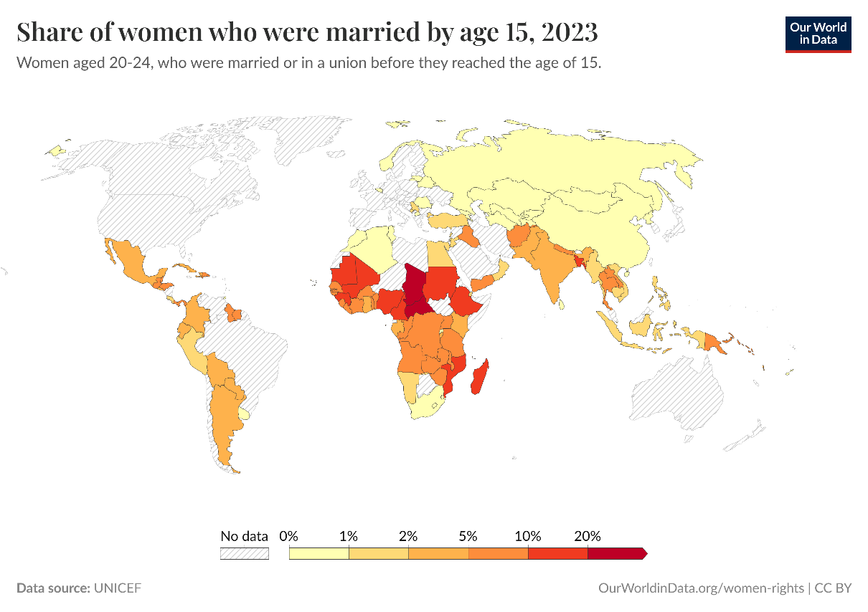
“Data Page: Share of women who were married by age 15”. Our World in Data (2025). Data adapted from UNICEF.
Vragen bij bron 2:
- Waarom noemt Amnesty deze wet een schending van mensenrechten?

- Wat zijn volgens het artikel de gevolgen voor meisjes die te jong trouwen?

- Waarom zouden sommige regeringen kindhuwelijken tóch toestaan?

Bron 3 – Trouw: “Amnesty luidt noodklok over seksueel geweld en huwelijksdwang” (2023)
“Wereldwijd worden miljoenen meisjes en vrouwen nog altijd gedwongen te trouwen.
Huwelijksdwang is geen cultureel gebruik, maar een schending van hun recht op vrijheid en lichamelijke integriteit.”
— trouw.nl, 2023
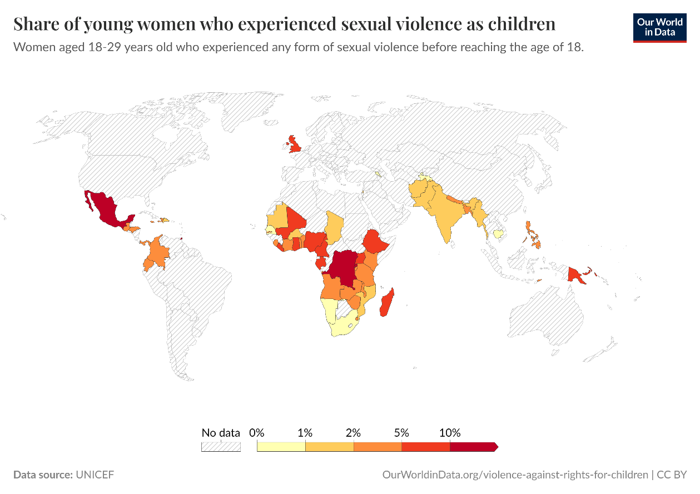
Esteban Ortiz-Ospina and Max Roser (2017) - “Violence Against Children and Children’s Rights” Published online at OurWorldinData.org.
Vragen bij bron 3:
- Wat bedoelt Amnesty met ‘huwelijksdwang is geen cultuur maar een schending’?

- Welke mensenrechten worden volgens jou bij huwelijksdwang geschonden?

Bron 4 – NOS: “In 64 landen is het homohuwelijk nog strafbaar” (2024)
“In 64 landen is homoseksualiteit nog strafbaar, en in 12 landen kan er zelfs de doodstraf op staan. In veel meer landen mogen homoseksuele stellen nog steeds niet trouwen of kinderen adopteren.”
— nos.nl, mei 2024
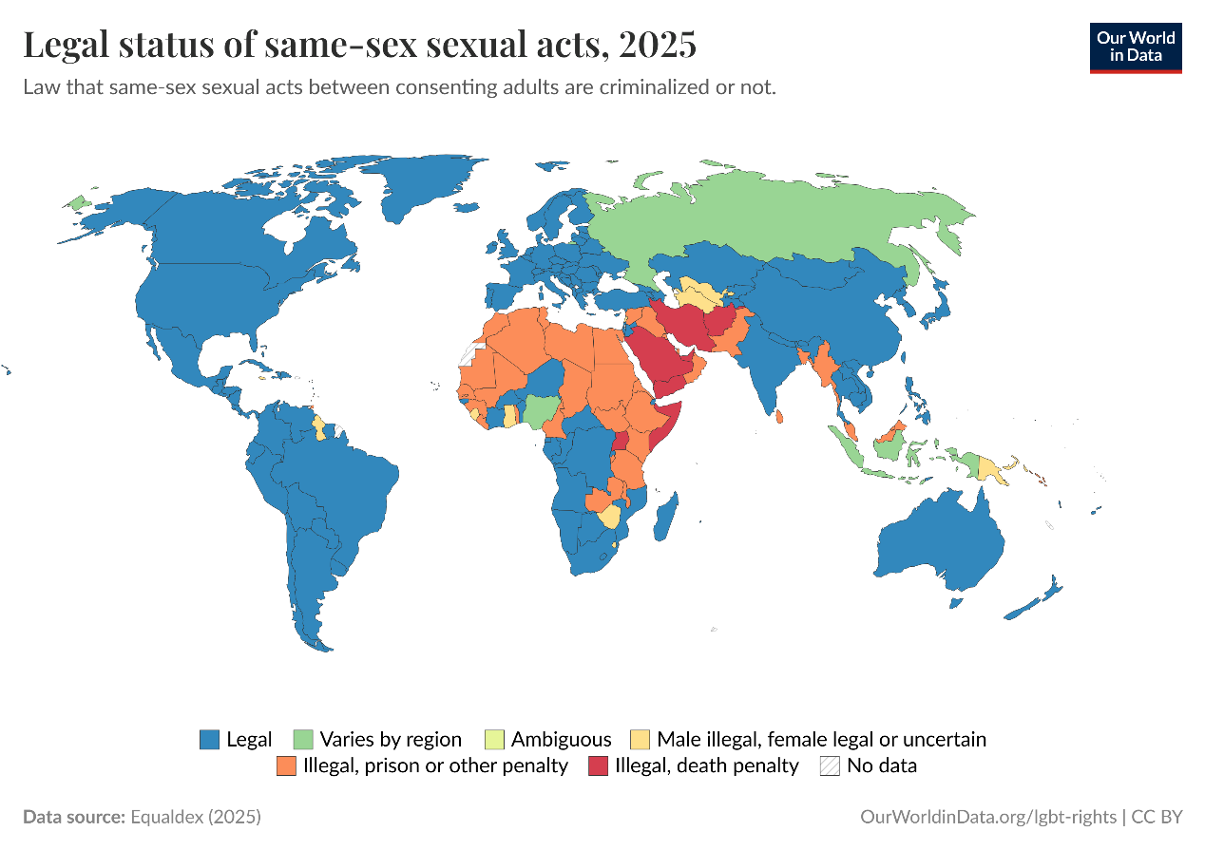
“Data Page: Legal status of same-sex sexual acts”, part of the following publication: Bastian Herre and Pablo Arriagada (2023) - “LGBT+ Rights”.
Vragen bij bron 4:
- Waarom is het verbod op LHBTIQ+-huwelijken óók een beperking van het recht op trouwen?

- Wat denk je dat het betekent voor mensen in die landen om niet openlijk van iemand te mogen houden?

- Vind jij dat internationale organisaties (zoals de VN of Amnesty) zich hiermee mogen bemoeien? Waarom wel of niet?

Opdracht – Jouw mening: Vrijheid in liefde
Kies één van de drie situaties (kindhuwelijken, huwelijksdwang, of LHBTIQ+-discriminatie).
Maak in tweetallen een mini-poster of digitaal bericht met:
- een korte uitleg van het probleem,
- één citaat uit een bron,
- en jouw antwoord op de vraag: “Wat betekent vrijheid in liefde voor jou?”

Gebruik max. 6 zinnen + één beeld.

Reflectie
Wat vind jij de grootste uitdaging voor het recht op trouwen in de wereld van nu? Leg in drie zinnen uit waarom.

